Nota de Premsa
Tarragona, 3 de maig de 2022

ArqueoPirenaia, un nou projecte FECYT de transferència del coneixement que portarà la didàctica i la mediació del patrimoni a la Vall de Núria
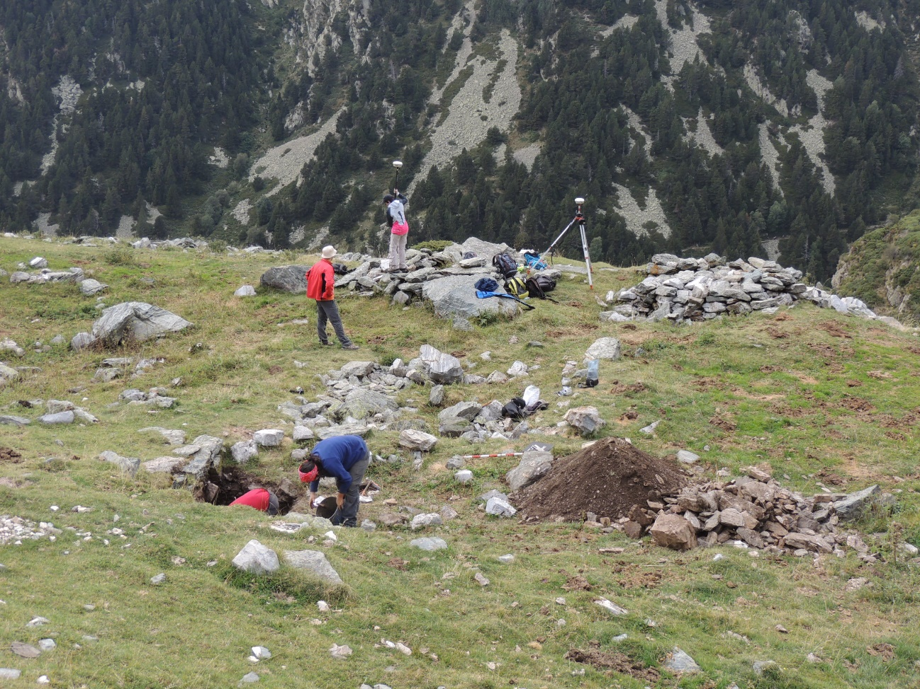

Vista general del jaciment de la Font Negra. Foto: ICAC.

La convocatòria 2022 de la FECYT per a projectes de transferència del coneixement ha concedit una ajuda a una proposta del grup GIAP de l’ICAC per a treballar amb el paisatge cultural d’alta muntanya a la Vall de Núria.
El projecte «ArqueoPirenaia. Transferencia social, didáctica y mediación del patrimonio en un paisaje cultural de alta montaña (Valle de Núria, Pirineos Orientales» (FCT-20-17298) ha estat molt ben puntuat (92 sobre 100) i ha assolit la 5a posició entre quasi 200 sol·licituds en la modalitat de foment de la cultura científica, tecnològica i de la innovació.
El projecte ArqueoPirenaia (FCT-20-17298) es proposa fer arribar a la ciutadania els resultats dels projectes de recerca en arqueologia del paisatge que l’ICAC ha dut a terme des de 2010 a la Vall de Núria (Queralbs, Girona), un espai singular d’alta muntanya pirenaica.

ArqueoPirenaia s’executarà entre els mesos de juliol de 2022 i juny de 2023.
La Vall de Núria, al Pirineu Oriental, es situa per sobre la cota de 2.000 m. Limita, al nord, amb la frontera franco-espanyola en la línia de cresta axial, i s’estén a l’est fins el refugi de Coma de Vaca (1.990 m) i el complex de l’Estació de Vall de Núria al sud. El seu paisatge compta amb un gran valor patrimonial i cultural, de llarga trajectòria històrica, amb vestigis d’ocupació i explotació humana que daten des del neolític fins l’època contemporània.
La possibilitat de preservar aquest tipus de paisatge altimontà passa per la difusió i posada en valor dels seus elements més significatius i, especialment, el patrimoni històric-arqueològic. El reconeixement del valor cultural del paisatge constitueix, a més, una eina per a la gestió dels territoris i contribueix al seu desenvolupament sostenible.

El resultat de deu anys de recerca a la Vall de Núria
El Grup d’Investigació en Arqueologia del Paisatge (GIAP) de l’ICAC porta a terme des de 2010 un projecte de recerca a la zona de la Vall de Núria. Els treballs arqueològics s’han desenvolupat en el marc de diversos projectes finançats pel Ministeri de Ciència i Innovació del Govern d’Espanya (MICINN): Interambar (CGL2009-12676-C02), TerAmAr (HAR2012-39087-C02-02), InterArPa (HAR2015-64636-P) i TransLands (PGC2018-093734-B-I00), així com del Departament de Cultura de la Generalitat de Catalunya.
Les accions aprovades es centren en l’entorn de la Vall de Núria i tenen per objectiu fomentar l’impacte social dels resultats de la recerca de l’ICAC (GIAP) al territori.
Després d’una dècada de treballs arqueològics interdisciplinaris, el GIAP (ICAC) ha documentat a la zona de Vall de Núria un total de 140 estructures, agrupades en 28 jaciments. Al llarg de diverses campanyes, l’equip ha intervingut en 9 dels jaciments i ha excavat 17 de les estructures. Els projectes han comptat amb la intervenció de múltiples especialistes (de l’arqueologia, la palinologia, l’arqueozoologia, l’arqueobotànica, l’antracologia, l’arqueomorfologia, la topografia…), que han aplicat en la seva tasca una gran innovació tecnològica.
Els resultats de la recerca de l’ICAC a la Vall de Núria han permès assolir un coneixement exhaustiu de l’evolució històrica d’aquest paisatge d’alta muntanya dels Pirineus, dels efectes que hi ha tingut l’acció humana i la seva explotació; així com la caracterització de l’evolució diacrònica de l’ocupació del territori, des de la Prehistòria fins els nostres dies.
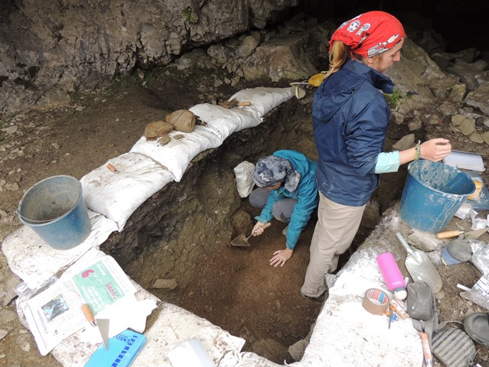
Treballs geoarqueològics a la cova prehistòrica del Catau de l’Os, al Forat de l’Embut (Queralbs, Ripollès). Foto: ICAC, 2017.

Un programa integral de transferència social sobre la Vall de Núria
El projecte ArqueoPirenaia (FCT-20-17298) té per objectiu principal el desenvolupament de nous recursos didàctics i de transferència del coneixement, de caràcter permanent, que permetin a la ciutadania descobrir les característiques de llarga ocupació humana a la Vall de Núria i aproximar-se a l’arqueologia d’alta muntanya que es duu a terme, des de fa una dècada, a aquest sector del Pirineu.
ArqueoPirenaia és un projecte pioner en la mediació inclusiva del patrimoni cultural.
Cal destacar que tots els recursos didàctics i divulgatius que es generin incorporaran els criteris d’accessibilitat universal, convertint ArqueoPirenaia en un projecte pioner en la mediació inclusiva del patrimoni cultural. D’altra banda, la proposta del projecte ArqueoPirenaia es fonamenta en la participació, la cocreació i la governança dels agents locals en totes les etapes del projecte.
El projecte ArqueoPirenaia proposa la creació d’un conjunt de quatre accions didàctiques que explicaran i garantiran l’impacte social dels resultats del projecte, i que estan adreçades a la ciutadania i al territori.

1. Espai virtual ArqueoPirenaia en dispositius mòbils
Creació d’una web dedicada a la mediació científica, arqueològica i patrimonial de la Vall de Núria. La web permetrà divulgar entre la ciutadania els resultats científics de la recerca duta a terme pel GIAP (ICAC) els últims deu anys i actualitzarà els recursos existents (com les Arqueorutes) per tal que resultin més dinàmics i accessibles.

2. Espai itinerant «Paisatges transhumants: desxifrant la investigació arqueològica i el patrimoni a les capçaleres dels rius Ter i Feser (Vall de Núria i Coma de Vaca)»
Es crearà una exposició itinerant, vinculada al Centre d’Interpretació de l’Estació Vall de Núria, que expliqui els resultats dels projectes d’I+D desenvolupats per l’ICAC en aquest sector del Pirineu. La itinerància portarà l’exposició per diversos punts del territori i podrà beneficiar així altres equipaments culturals locals, com el Museu Etnogràfic de Ripoll, el Parc Natural de les Capçaleres del Ter i Freser o els centres cívics i culturals dels municipis implicats (Queralbs i Ribes de Freser).
Un aspecte a destacar d’aquest acció és que l’exposició incorporarà codis Navilens per a facilitar l’accés als continguts a persones amb dèficit sensorial o cognitiu. La tecnologia Navilens està revolucionant l’accessibilitat i la inclusió universal.

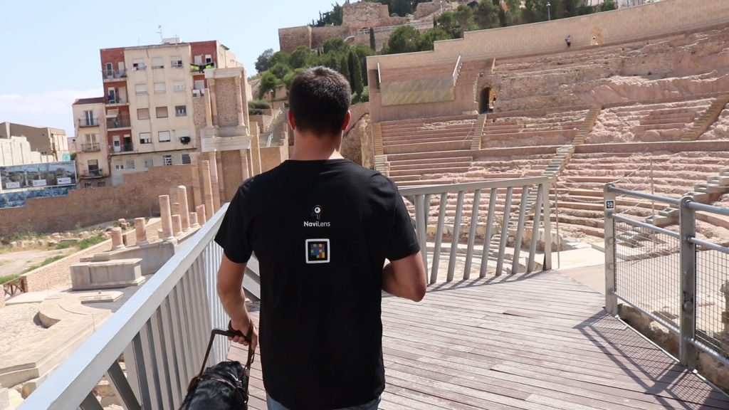
Un dels exemples de codis Navilens que l’empresa mostra a la seva web. Imatge: Navilens (galeria multimèdia).

3. Maleta didàctica sobre l’arqueologia d’alta muntanya al Pirineu
Aquesta acció proposa el desenvolupament d’una maleta didàctica, especialment pensada per a la manipulació tàctil i l’experimentació pedagògica, a partir de la qual es descobreixin les principals característiques de l’arqueologia d’alta muntanya i l’acció científica que desenvolupa aquesta disciplina al territori. La maleta didàctica s’adreça al públic familiar, així como a alumnat d’educació primària i primer cicle de secundària.
4. Circuit patrimonial físic i virtual per a la visita i divulgació dels jaciments de la Vall de Núria
La creació d’un circuit permanent de visita a les cabanes de pastor i espais d’explotació pecuària millor conservats en l’entorn pròxim a l’Estació. Serà un circuit de baixa dificultat que permeti donar a conèixer al públic general com són les estructures característiques de l’ocupació humana en els paratges d’alta muntanya del Pirineu.
El disseny del circuit inclou la senyalització permanent, mitjançant panells hàptics que incorporaran també codis Navilens. L’inici del circuit es situarà a l’actual Centre d’interpretació de la Vall de Núria, en la mateixa Estació. En paral·lel, el circuit serà visitable de manera virtual des de la web del projecte ArqueoPirenaia i, també, des de l’espai que l’ICAC té a la plataforma internacional Skecthfab, on es podran consultar els models 3D de les cabanes de pastor.
Per a dur a terme el projecte ArqueoPirenaia (FCT-20-17298) l’ICAC comptarà amb la implicació i col·laboració de l’Estació Vall de Núria, el Parc Natural de les Capçaleres del Ter i Freser, el Museu Etnogràfic de Ripoll i l’Ajuntament de Queralbs.

Els membres del GIAP que formen part del projecte ArqueoPirenaia són Josep Maria Palet, Marta Flórez, Lídia Colominas, Arnau Carbonell, Valentina Pescini, Abel Gallego, Paloma Aliende i Txusa Ortega.
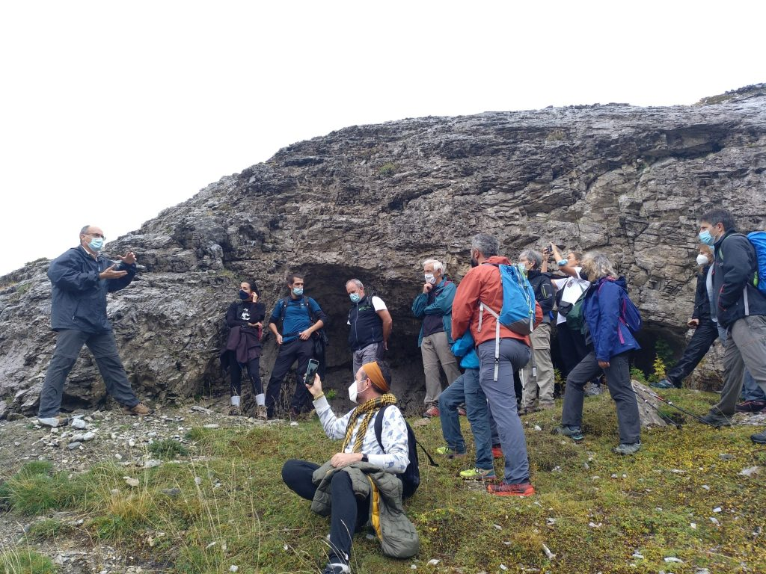
Josep Maria Palet (esquerra) durant una de les Arqueorutes, davant la cova prehistòrica del Catau de l’Os, al Forat de l’Embut (Queralbs, Ripollès). Foto: ICAC, 2021.

L’Institut Català d’Arqueologia Clàssica (ICAC) és un centre CERCA creat com a consorci el 2003 per la Generalitat de Catalunya i la Universitat Rovira i Virgili. Té la seu a Tarragona, ciutat reconeguda com a Patrimoni Mundial per la UNESCO l’any 2000, i està especialitzat en la recerca i formació avançada en arqueologia clàssica.
Més informació al web www.icac.cat

Per a més informació:
ICAC Comunicació (Maura Lerga): 680.619.185 (comunicacio@icac.cat) / @ICAC_cat
Investigadors de referència del projecte: jpalet@icac.cat

